Cognome Nome n° matr.

Sezione 1. QUIZ
- La rangeability è adimensionale sia per un sensore sia per una valvola di regolazione
vero □ falso □
- L’effetto Seebeck genera una f.e.m. che è una funzione lineare della temperatura
vero □ falso □
- Il sensore di pressione a cella capacitiva è un trasduttore strain gage
vero □ falso □
- Il manometro a liquido “ad U” misura solo la pressione differenziale
vero □ falso □
- Il misuratore di portata ad effetto Coriolis è un trasduttore di portata massica
vero □ falso □

Sezione 2. QUIZ
- Quale tra i seguenti elementi non è presente in un sensore industriale?
a. □ elemento sensibile primario
b. □ trasduttore
c. □ amplificatore
d. □ servomotore

- Questa proprietà dei sensori dipende dal fondo scala
NB: contrassegnare solo la risposta sbagliata!
a. □ accuratezza
b. □ precisione
c. □ rangeability
d. □ campo di misura

- La termocoppia fornisce una misura della temperatura che in origine è in
a. □ mV
b. □ V
c. □ mA
d. □ mΩ

- Quale tra i seguenti strumenti di misura di portata non è intrusivo?
a. □ a vortici
b. □ venturimetro
c. □ a effetto Coriolis
d. □ magnetico

Sezione 3: SENSORI E STRUMENTAZIONE PER MISURE DI PROCESSO

3.1. La termoresistenza
Riportare in 3 righi il suo principio di funzionamento:

3.2. Il manometro di Bourdon
Riportare in 3 righi il suo principio di funzionamento:

3.3. Il misuratore di livello a principio idrostatico
Riportare in 3 righi il suo principio di funzionamento:

3.4. La determinazione di una variabile di processo che si basa sulla misura di un’altra grandezza
Riportare in 3 righi un esempio di strumento che sfrutta il principio di misura di un altro:

3.5. P&ID
Dal disegno seguente riconoscere la strumentazione di processo, gli elementi di piping ed i più semplici componenti d’impianto

NB: E’ consigliabile dare indicazione dei termini e/o parti notevoli direttamente sulla fotocopia

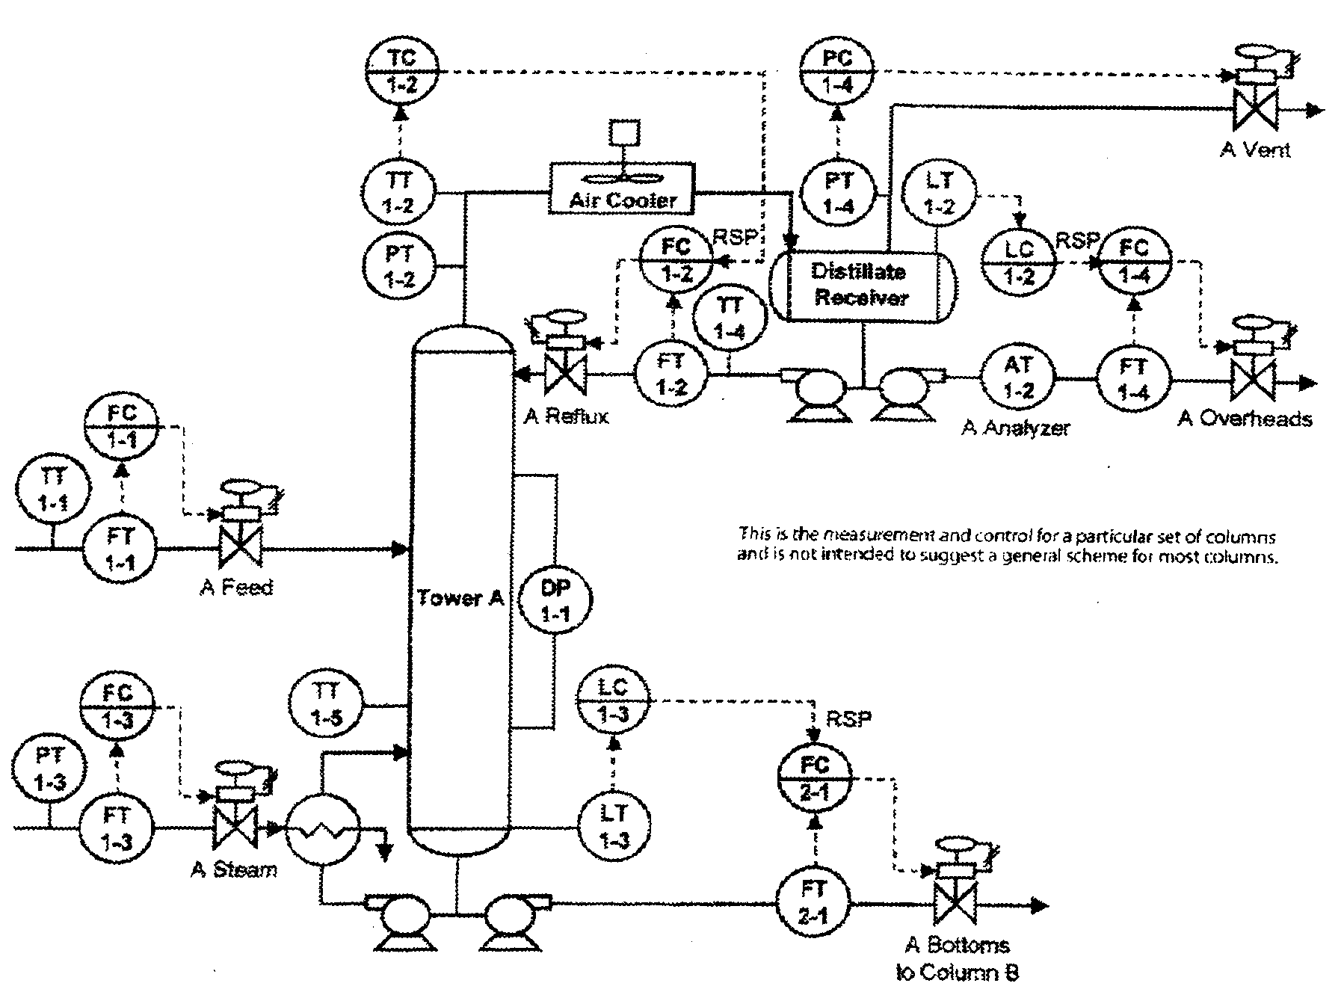

3.6. I misuratori di portata a strozzamento
- Ricavare l’equazione della portata nel caso ideale
- Estendere l’equazione della portata ai casi non ideali
- Estendere l’equazione della portata al caso di densità non costante

(NB: Una trattazione breve e ben articolata sarà valutata più di un testo lungo e confuso !)

Sezione 4: LE VALVOLE

4.1. La tecnologia
- Fornire la definizione di rubinetto
- riconoscere le tipologie di rubinetto in figura

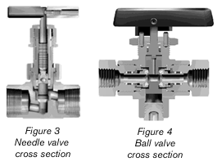

- indicare le principali parti componenti dei rubinetti in figura

NB: E’ consigliabile dare indicazione dei termini e/o parti notevoli direttamente sulla fotocopia

- Fornire la definizione di valvola di intercettazione
- Fornire la definizione di valvola con servomotore pneumatico a membrana “ad aria apre”
- Disegnare uno schema di massima per il funzionamento “ad aria apre”

4.2. Problema
Devi selezionare una valvola a globo per le seguenti condizioni:
fluido: acido acetico
denstà: ρ_{f} = 65.49 lb/ft³
portata nominale: $\overset{˙}{m}$ = 110 lb/s
diametro nominale della linea: DN = 350 mm
pressione a monte della valvola: P₁ = 1.5 atm
pressione P₂ a valle della valvola: atmosferica
tensione di vapore: P_{v} = 9.329 mm Hg
coefficiente del rapporto della pressione critica per i liquidi: F_{F} = 0.956

- Calcola il coefficiente di efflusso C_{v} per le condizioni di funzionamento della valvola di cui sopra

È’ disponibile una valvola Samson modello 255-1, in acciaio GS-C 25, montaggio flangiato, pressione nominale da 16 a 160 bar, con caratteristica intrinseca sia equipercentuale sia lineare, rangeability r = 30:1, con i dati del costruttore di cui sotto:
DN  (mm) | K_{vn}  (m³ (H₂O) /h bar^{½})
50 | 62
100 | 78
150 | 100
200 | 190
250 | 250
300 | 360
350 | 1000
400 | 1500

La conversione tra il coefficiente di portata K_{v} ed il coefficiente di efflusso C_{v} è la seguente:
C_{v} = 1.16 K_{v} [=] gpm / psi^{1/2}

- Cosa è la pressione nominale?
- Dimensiona la valvola per il problema in esame, scegliendo quella con il DN e la caratteristica intrinseca più opportuni
- Effettua la verifica di cavitazione secondo la normativa IEC
- Determina la tensione di vapore P_{v} che manderebbe la valvola scelta in cavitazione

Successivamente, ti è chiesto di inserire la stessa valvola oppure un’altra dello stesso modello in un circuito con DN = 350 mm dove il salto di pressione attraverso la valvola (a tutta apertura) deve essere il 15% della caduta di pressione nel circuito ΔP₀=1 atm.

- quanto vale l’autorità V della valvola in questo circuito?
- verifica se la valvola scelta al punto 3) va ancora bene altrimenti esegui nuovamente il dimensionamento della valvola, scegliendo quella con il DN e la caratteristica intrinseca più opportuni per questo nuovo caso
- calcola la portata transitante attraverso la valvola inserita nel circuito per una corsa relativa h = 0.4
- calcola il salto di pressione occorrente attraverso la valvola nelle condizioni del punto 8)
- cosa è la caratteristica installata?

